
Витрина холодильная

OCTAVA 1200 ВПС 0,31-0,72
OCTAVA 1500 ВПС 0,40-0,92
OCTAVA 1800 ВПС 0,49-1,12
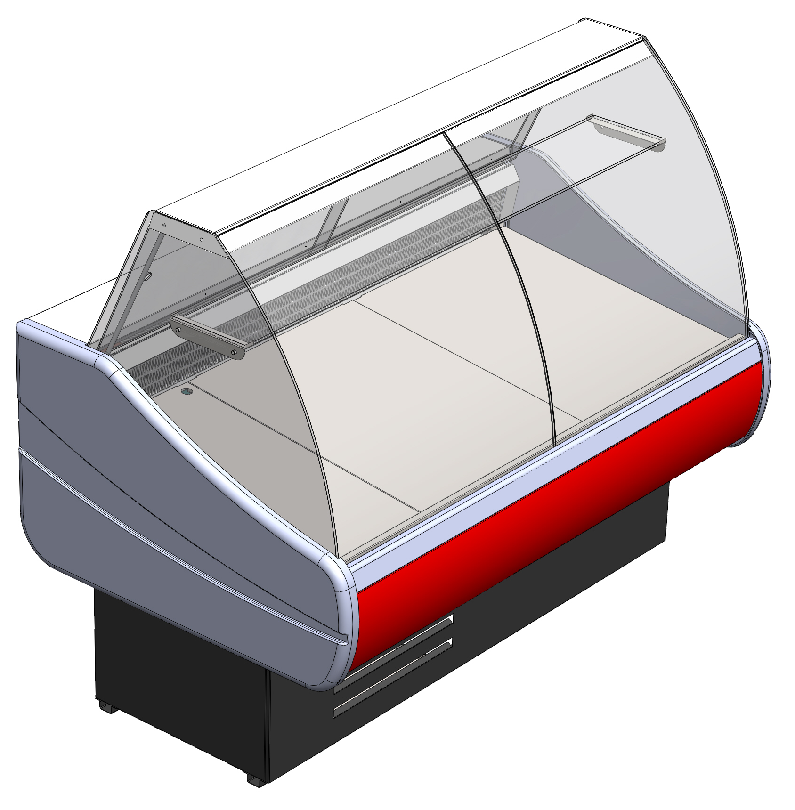

СОДЕРЖАНИЕ

НАЗНАЧЕНИЕ ИЗДЕЛИЯ 4
ТЕХНИЧЕСКИЕ ХАРАКТЕРИСТИКИ 4
ИНСТРУКЦИЯ ПО ЭКСПЛУАТАЦИИ 5
МЕРЫ БЕЗОПАСНОСТИ 5
РАСПАКОВКА 5
УСТАНОВКА И ПОДКЛЮЧЕНИЕ 5
ПУСК В ЭКСПЛУАТАЦИЮ 5
РЕГУЛИРОВКА 6
ОТТАИВАНИЕ ИСПАРИТЕЛЯ 6
ОСВЕЩЕНИЕ 7
СЛИВ ВОДЫ 7
ЧИСТКА 7
ТЕХНИЧЕСКОЕ ОБСЛУЖИВАНИЕ 7
ТРАНСПОРТИРОВКА 8
ХРАНЕНИЕ 8
ГАРАНТИЯ 8
СХЕМА ЭЛЕКТРИЧЕСКИХ СОЕДИНЕНИЙ 10
СВИДЕТЕЛЬСТВО О ПРИЕМКЕ 11
СВИДЕТЕЛЬСТВО О ПРОДАЖЕ 12
АКТ ПУСКА ИЗДЕЛИЯ В ЭКСПЛУАТАЦИЮ 12

НАЗНАЧЕНИЕ ИЗДЕЛИЯ

Витрина – прилавок среднетемпературная (ВПС) со встроенным компрессором и испарителем статического типа предназначена для демонстрации, продажи и кратковременного хранения предварительно охлаждённых до температуры охлаждаемого объема пищевых продуктов.
Витрина имеет три отделения: экспозиционное, холодильное и агрегатное. Витрина не рассчитана на режим охлаждения продуктов, и обеспечивает поддержание заданной температуры предварительно охлажденного товара; высота загрузки экспозиционной камеры не должна превышать 150 мм. Агрегат работает в циклическом режиме. Время работы и перерыва зависит от температуры окружающей среды, количества продуктов, находящихся в камере, частоты открывания дверей камеры и раздвижных шторок.
Витрина обеспечивает температуру находящихся в ней предварительно охлаждённых продуктов не ниже 0⁰С и не выше +7⁰С при температуре окружающей среды от +12^{о}С до +25^{о}С и относительной влажности не выше 60%.
Воздушные потоки (сквозняки) скоростью более 0.2 м/с, наличие тепловых источников, расположенных рядом с витриной (ближе 2 м), могут отрицательно сказаться на её работе.
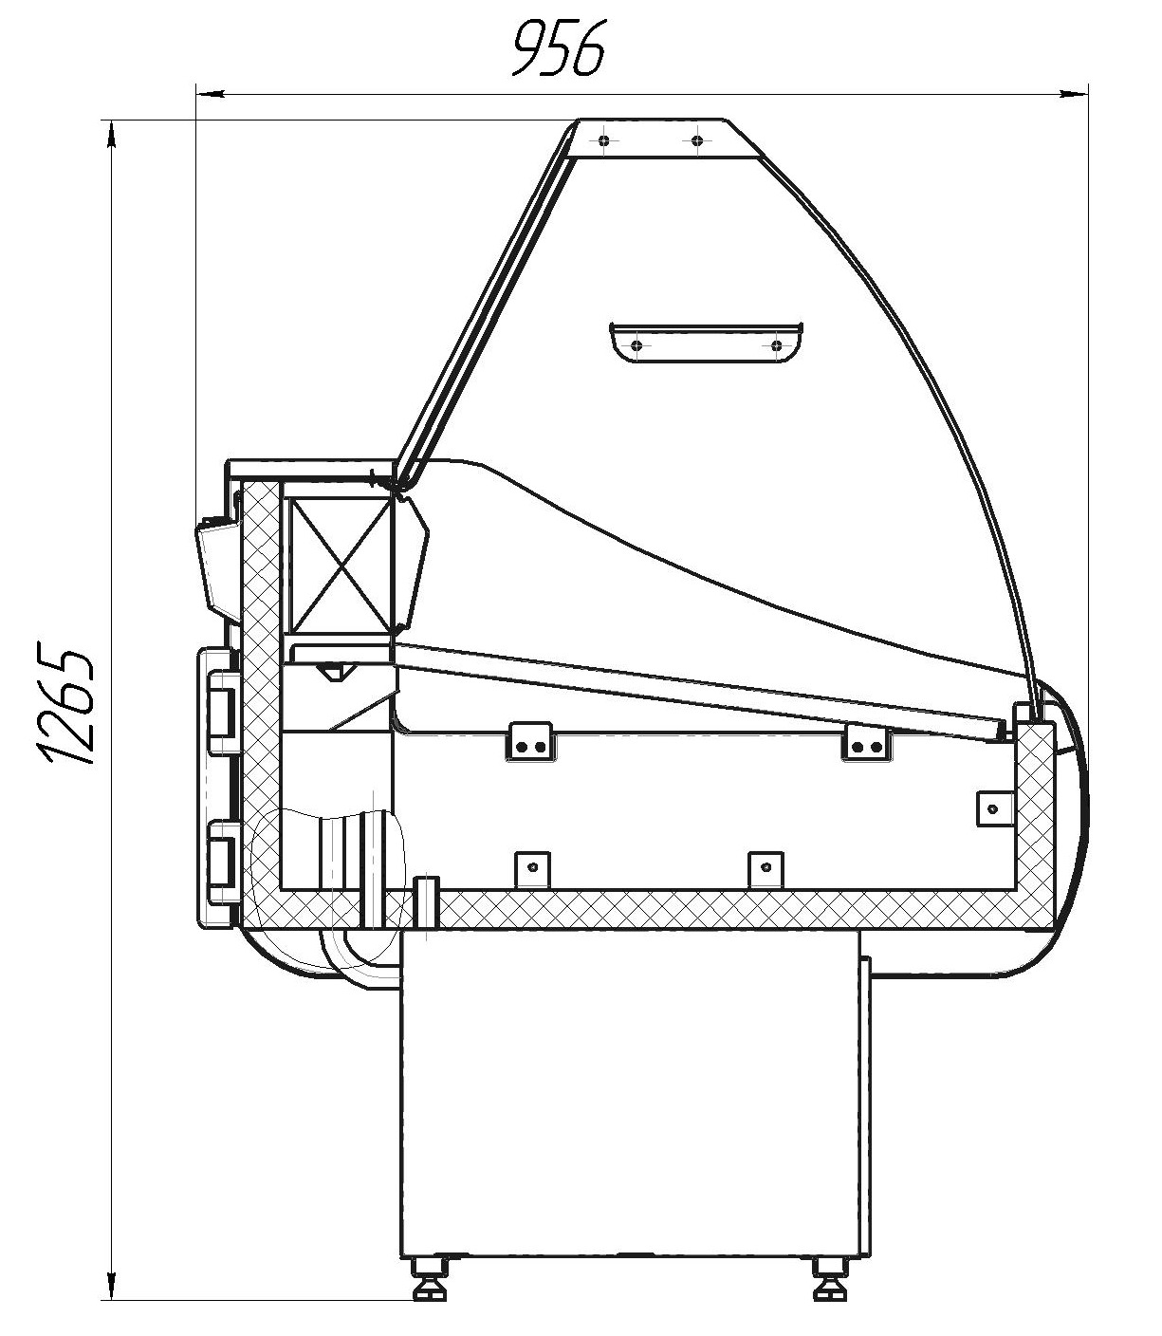

ТЕХНИЧЕСКИЕ ХАРАКТЕРИСТИКИ

Модель | OCTAVA 1200 ВПС 0,31-0,72 | OCTAVA 1500 ВПС 0,40-0,92 | OCTAVA 1800 ВПС 0,49-1,12
Длина, мм | 1180 | 1480 | 1780
Ширина, мм | 956
Высота, мм | 1265
Выкладываемые продукты | колбасы, молочные, гастрономические изделия
Температура полезного объёма | 0⁰С …..+ 7⁰С
Площадь экспозиции, м² | 0,72 | 0,92 | 1,12
Полезный объём, м³ | 0,31 | 0,40 | 0,49
Холодопроизводительность (при t⁰ кипения -20⁰С), Вт | 240 | 300 | 360
Хладагент | R404а
Устройство управления | контроллер EVCO EVK B21
Оттаивание | ручное
Освещение, Вт | 18 | 36 | 36
Род тока | переменный, однофазный
Частота, Гц | 50
Номинальное напряжение, В | 220
Номинальная мощность, Вт | 265 | 283 | 375
Энергопотребление в сутки, не более, кВт۰ч | 4,8 | 5,23 | 6,85
Уровень шума | менее 65 дБ
Габаритные размеры в упаковке, мм | 1350х1100х1090 | 1650х1100х1090 | 1950х1100х1090
Вес нетто, кг | 126 | 138 | 165
Вес брутто, кг | 178 | 194 | 224

Технические характеристики даны для холодильных витрин, эксплуатируемых в помещении при температуре окружающего воздуха 25^{о}С, относительной влажности 60%.
Производитель оставляет за собой право вносить технические изменения, улучшающие работу изделия, без предварительного извещения.

ИНСТРУКЦИЯ ПО ЭКСПЛУАТАЦИИ

Витрина-прилавок является сложным электромеханическим устройством.
Соблюдение настоящей инструкции по эксплуатации - необходимое условие обеспечения долговременной, стабильной и безопасной работы изделия.

МЕРЫ БЕЗОПАСНОСТИ

Категорически запрещается:
- включать витрину в электророзетку без заземления;
- эксплуатировать витрину с открытым щитом камеры агрегата;
- удалять снеговую шубу с испарителя механическим способом.
- мыть витрину водяной струей.
При появлении признаков нестабильной работы необходимо немедленно отключить холодильный агрегат и вызвать специалиста по техническому обслуживанию.

РАСПАКОВКА
Снятие упаковки выполнять с особым вниманием и осторожностью, т.к. в упаковке находятся детали и принадлежности, необходимые для комплектования самой витрины. В процессе распаковки витрина должна оставаться в горизонтальном положении, максимальный угол наклона не должен превышать 15⁰. Витрина установлена на поддоне. Для ее снятия крепежные болты вывинтить.
При распаковке необходимо тщательно осмотреть витрину и удостовериться в том, что она не была повреждена во время транспортировки. В случае обнаружения механических повреждений, надлежит вызвать представителя службы сервиса и при необходимости составить соответствующий акт.
Перед сборкой рекомендуется выполнить аккуратную чистку всей витрины и ее деталей, пользуясь нейтральными средствами; просушить, если после чистки осталась влага.

УСТАНОВКА И ПОДКЛЮЧЕНИЕ

Перед установкой витрины на место эксплуатации должны быть проведены работы по сборке изделия. Витрина должна быть устойчиво размещена на ровном полу.
Запрещено устанавливать витрину в местах:
- непосредственной близости от источников тепла (возле батарей отопления, под прямыми лучами солнца и т.п.);
- сквозняков или на пути воздушных вентиляционных потоков, в том числе и от кондиционеров;
- имеющих затрудненные условия воздухопритока к конденсатору агрегата.
Несоблюдение вышеуказанных правил ухудшает эксплуатационные характеристики витрины, повышает расход электроэнергии, снижает срок службы компрессора.
Витрина должна подключаться к розетке с заземлением. Необходимо удостовериться, что напряжение в сети соответствует напряжению, указанному в паспорте ~ 220В, 50 Гц. Запрещается подсоединять любые другие приборы к указанной электророзетке. На линии подачи напряжения использовать провода сечением не менее 1.5 мм²; линия должна иметь надежную защиту от токовых перегрузок.
Изменения в электросхеме не допускаются, и влекут за собой прекращение гарантийных обязательств.

ПУСК В ЭКСПЛУАТАЦИЮ

Снять напряжение с электророзетке. Вставить штепсельную вилку в электророзетку и подать напряжение на розетку. Включить витрину нажатием выключателя (поз. 2, рис.1), при этом загорится подсветка клавиши выключателя и последующим нажатием кнопки с удержанием её в течение 4 сек. Примерно через час работы можно загружать витрину предварительно охлажденными продуктами.

РЕГУЛИРОВКА

Витрина снабжена пультом управления, в состав которого входит контроллер (поз.3, рис.1). Включение/выключение контроллера производится при нажатой клавиши выключателя (поз.2, рис.1) в положении «׀» путём нажатия кнопкис удержанием её в течение 4 сек. Включение контроллера означает переход из состояния «ожидания» в состояние «включён», выключение контроллера означает переход из состояния «включён» в состояние «ожидания». Предварительная установка параметров прибора произведена на заводе - изготовителе.
При необходимости изменения значения температуры нажать кнопку . При этом на табло начнёт мигать значок .
Кнопками и  в течение 15 сек. установить нужный параметр. Чтобы запомнить новое введенное значение параметра температуры, необходимо нажать еще раз.

Пульт управления с контроллером EVCO EVK B21

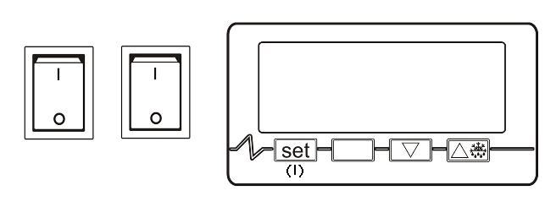
1

2
3
4
5

Рис. 1

- Выключатель освещения;
- Выключатель подачи питания на контроллер;
- Контроллер EVCO EVK B21;
- Кнопка выбора;
- Кнопка включения оттайки вручную. В программном модуле кнопка перехода.

ОТТАИВАНИЕ ИСПАРИТЕЛЯ

Контроллер витрины обеспечивает автоматическую оттайку согласно заводской установке путём отключения агрегата, при этом во время оттайки загорается символ оттаивания «». Возможна принудительная оттайка, для этого следует нажать кнопку оттайки (поз.5, рис.1). После окончания оттайки агрегат включается автоматически.

ПРАВИЛА ЗАГРУЗКИ

При загрузке витрины необходимо соблюдать следующие правила:
- Разложить продукты в экспозиционной камере, не превышая при этом уровень максимальной загрузки в 150 мм. В случае превышения уровня циркуляция холодного воздуха будет недостаточной, что приведет к повышению температуры продуктов и ускоренному образованию инея на испарителе;
- Продукты расположить равномерно, не оставляя пустых мест, это обеспечивает лучшее качество работы холодильника;
- Продавать в первую очередь выложенные для демонстрации продукты, используя скрытую камеру витрины для эффективного оборота товара.

ОСВЕЩЕНИЕ
Внутреннее освещение витрины обеспечивается специальной флуоресцентной лампой, отличающейся низким выделением тепла, экономным потреблением электроэнергии и повышенной яркостью. Выключатель света находится на пульте управления.

СЛИВ ВОДЫ
Талая вода, стекающая с испарителя во время оттайки, собирается в специальной емкости, расположенной в агрегатном отсеке (слева от агрегата). Необходимо периодически проверять уровень заполнения ёмкости, и при необходимости выливать воду.

ЧИСТКА
Промывку и чистку витрины необходимо выполнять не реже 1 раза в 2 – 3 недели. Для этого необходимо:
- вынуть все продукты из витрины, отключить витрину;
- отключить подачу напряжения на розетку, вынуть вилку из розетки;
- подождать, пока температура внутри витрины не сравняется с комнатной;
- аккуратно очистить все поверхности витрины, на которых выкладывались продукты, стекла и внутреннюю часть камеры, не прибегая при этом к применению растворителей и средств, обладающих абразивным действием;
- прочистить конденсатор агрегата волосяной щеткой или пылесосом, в летнее время данную операцию рекомендуется проводить 1 раз в 2 недели;
- после высыхания витрины, вставить штепсельную вилку в розетку подать напряжение на розетку, включить агрегат.
- при понижении температуры охлаждаемого объема ниже + 7⁰С загрузить витрину предварительно охлажденными продуктами, соблюдая правила загрузки.

ТЕХНИЧЕСКОЕ ОБСЛУЖИВАНИЕ
  - Техническое обслуживание включает техническое обслуживание при использовании, регламентированное техническое обслуживание и текущий ремонт оборудования.
  - Техническое обслуживание при использовании включает проведение работ указанных в разделе «Чистка изделия».
  - К регламентированному техническому обслуживанию и текущему ремонту изделий допускаются лица, имеющие документ, удостоверяющий право производить ремонт – специалистами по монтажу и ремонту торгово – технологического оборудования.
  - Сведения по техническому обслуживанию должны заноситься в учётный документ.
  - Регламентированное техническое обслуживание и текущий ремонт осуществляется по следующей структуре ремонтного цикла:

5 «ТО» - «ТР»….- 5 «ТО»
где ТО – техническое обслуживание
ТР – текущий ремонт
ТО проводится один раз в месяц
ТР проводится один раз в шесть месяцев.

  - Перечень профилактических работ, необходимых при обслуживании холодильного оборудования:
- осмотр технического состояния оборудования;
- осмотр агрегата узлов автоматики на предмет отсутствия внешних повреждений и надёжности креплений;
- чистка дренажной системы слива талой воды;
- очистка узлов х/а от загрязнений и конденсатора от пыли;
- очистка электрооборудования;
- проверка герметичности холодильной системы;
- технический осмотр электрооборудования, проверка затяжки контактов электроприборов и надёжности подключения заземляющих проводников к болту заземления;
- проверка и настройка регулирующей аппаратуры;
- проверка и регулировка параметров работы холодильной витрины в соответствии с паспортными техническими характеристиками.

  - Перечень работ, необходимых при текущем ремонте холодильного оборудования:
- проведение работ, предусмотренных техническим обслуживанием;
- проверка надёжности электроконтактных соединений;
- проверка сопротивления между зажимами заземления и металлическими частями оборудования, которые в результате нарушения изоляции могут оказаться под напряжением.
По результатам дефектации:
- устранение утечки фреона и дозаправка его в систему;
- замена приборов автоматики и холодильной арматуры.

ТРАНСПОРТИРОВКА
Упакованное изделие допускается перевозить всеми видами транспорта, за исключением воздушного, в соответствии с правилами перевозки грузов, действующими на данном виде транспорта.

ХРАНЕНИЕ
Перед отправкой на хранение витрина должна быть очищена, промыта и просушена.
Во время хранения витрина должна быть обесточена, укрыта от пыли и прямых солнечных лучей.
Температура в помещении, где хранится витрина, не должна быть ниже - 35⁰С и выше + 40⁰С, относительная влажность – не более 70%. Недопустима вибрация пола или стеллажа, на котором хранится витрина.

ГАРАНТИЯ
Завод гарантирует исправную работу изделия в течение 12 месяцев со дня ввода в эксплуатацию, но не более 18 месяцев со дня изготовления.
В течение гарантийного срока изготовитель обязуется безвозмездно устранять выявленные дефекты и заменять вышедшие из строя детали при соблюдении условий транспортировки, эксплуатации и хранения.
Просим Вас перед использованием изделия внимательно ознакомиться с инструкцией по эксплуатации.
Гарантия не предоставляется в следующих случаях:
- длительной эксплуатации витрины в экстремальных условиях – температуре выше + 30^{о}С и ниже +12^{о} С и относительной влажности более 70%;
- подключения электросети без заземления и защиты линии подачи напряжения от перегрузок;
- наличия на внутренних электрических частях следов жидкости, пыли, насекомых, являющихся причиной поломки;
- наличия механических повреждений, полученных как от неосторожного обращения, так и в результате использования неоригинальных запасных частей производителя, или модификации изделия;
- наличия дефектов, возникших вследствие нарушений правил эксплуатации данного вида изделия, указанного в документации прилагаемой к изделию;
- эксплуатации изделия, находящегося в неисправном состоянии;
- самостоятельного ремонта;
- несоответствующего ремонта или технического обслуживания;
- изделие было в починке у не сертифицированного мастера;
- если серийный номер изделия не находится на месте или был изменен.

Если у Вас возникают проблемы в работе с изделием, рекомендуем предварительно
получить техническую консультацию у специалистов сервисного центра по телефону
________________________ или по электронной почте ____________________________.
Любое вмешательство в конструкцию изделия в период гарантийного срока допустимо лишь для специалистов сервисного центра или сертифицированных мастеров.
На вмешательство других сервисных организаций должно быть получено письменное разрешение (авторизация) от завода - изготовителя. В противном случае — действие гарантии прекращается.
В СЛУЧАЕ НЕСОБЛЮДЕНИЯ НАСТОЯЩЕЙ ИНСТРУКЦИИ В ЧАСТИ ПОДКЛЮЧЕНИЯ И ЭКСПЛУАТАЦИИ ИЗДЕЛИЯ, ПРОИЗВОДИТЕЛЬ ОСТАВЛЯЕТ ЗА СОБОЙ ПРАВО НЕВЫПОЛНЕНИЯ ГАРАНТИЙНЫХ ОБЯЗАТЕЛЬСТВ!

СХЕМА ЭЛЕКТРИЧЕСКАЯ СОЕДИНЕНИЙ

СВИДЕТЕЛЬСТВО О ПРИЕМКЕ

Витрина-прилавок среднетемпературная ВПС_____________________________, заводской №_________________, агрегат ______________ №___________________,
изготовлена ЗАО «Озерская промышленная компания», соответствует ТУ 5151-014-56832923-2009 и признана годной к эксплуатации.

Дата изготовления________________ 20___ г.
Упаковщик №______________________

Ответственный за приемку ____________
^{(подпись)}

М.П.

СВИДЕТЕЛЬСТВО О ПРОДАЖЕ

Продажа_____________________________________________________________________
(наименование и штамп магазина)

Дата продажи ______________________________ 20___г.

Подпись продавца ___________________________

М.П.

высылается на предприятие - изготовитель

АКТ ПУСКА ИЗДЕЛИЯ В ЭКСПЛУАТАЦИЮ

Настоящий акт составлен владельцем витрины – прилавка среднетемпературной ВПС_______________________________________________________________________________________________________________________
(наименование и адрес организации)
_____________________________________________________________________________________________________________________________
(должность, Ф.И.О. представителя организации)

и представителем организации продавца

(место для оттиска штампа)

и удостоверяет, что витрина – прилавок среднетемпературная ВПС-______-_______, заводской №_________________, изготовленная ЗАО «Озерская промышленная компания» _________________20___г., агрегат ______________ №_______________, пущена в эксплуатацию и принята на обслуживание в соответствии с договором №____________ от____________20____г., между владельцем изделия и организацией ____________________________________________________________________________________________________________________________
____________________________________________________________________________________________________________________________

АКТ составлен и подписан

Владелец изделия с правилами эксплуатации ознакомлен  _________________  ^{(подпись)} | Представитель организации продавца  ________________  ^{(подпись)}

М.П.

"____"____________ 20___ г.

